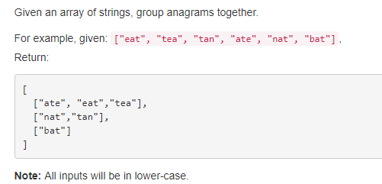

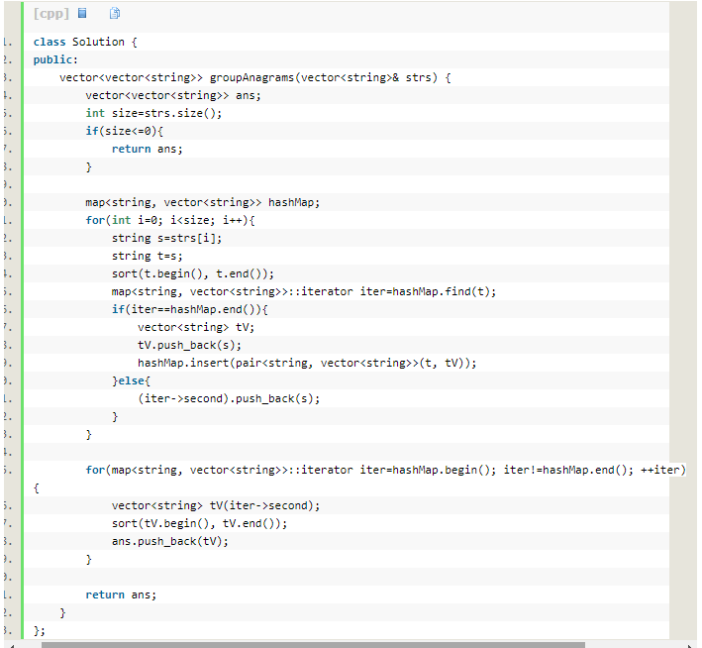

这个算法是：先把字母一样的单词插入一个名字叫hashmap的map里面的一行，不同字母单词的在不同行，再遍历每一行对这一行里面的单词进行字典排序。

先定义一个哈希表hashmap,现在对strs进行遍历每一个单词，先把每一个单词内部sort,赋值给string t，现在定义一个map名字叫iter,这个iter会在每一个遍历清空，每次先把在hashmap里面查找t的位置赋值给iter,比如第一个单词eat,排序出来是aet,在hashmap里面是没有的，所以现在iter在hashmap尾巴的位置，现在把这个单词赋值给一个叫tv的vector,然后把t和tv插入hashmap,然后遍历到tea，它的t是aet，在hashmap里面是找到了t的，所以现在iter指向hashmap的第一行,也就是tea所在的那行，执行else里面的内容，把tea插到这行后面，然后遍历到tan，tan的t是ant，在hashmap里面是没有的，所以iter指向hashmap最后面，同样把tan赋值给tv,把ant和tan插入hashmap，这就是重新的一行。等遍历完之后，把hashmap地址给iter,然后把iter里面每一行赋值给tv，sort tv赋值给ans，一行一行的。

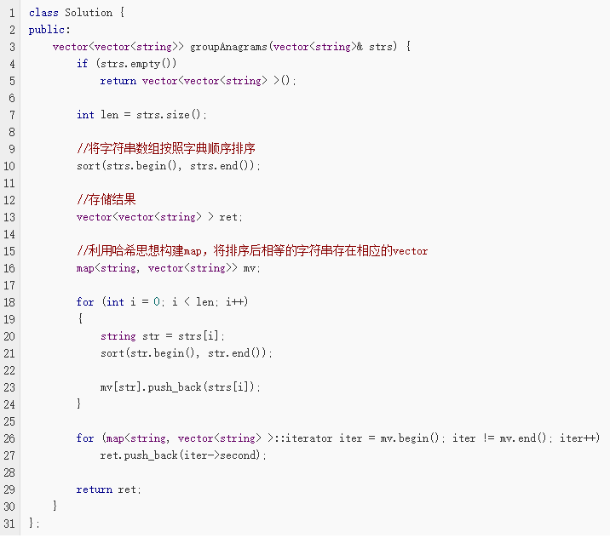

先把所有单词按照首字母排序，把每个单词sort,然后把sort之后的作为键，和单词本身一起插入hashmap,让iter指向hashmap,把hashmap一行一行入栈给ret。

**下面解释迭代器和容器**

C++里面的容器有vector，list,map等，每种类型的容器都定义了自己的迭代器，如vector:

Vector<int>::iterator iter;

c++的iterator就是指针，指向容器里每一个元素

迭代器就理解为指针

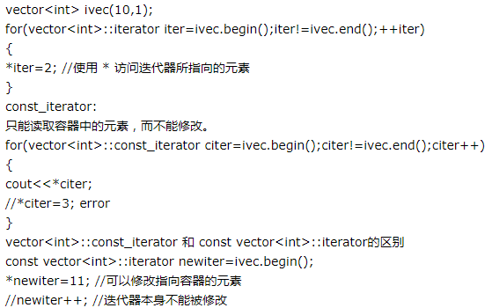

像之前的代码里面

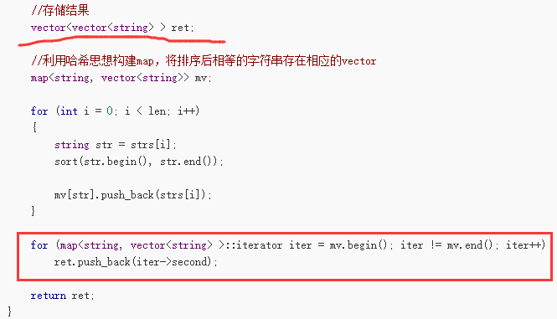

ret是一个二维向量，想要把map mv的值赋给它，他们类型不一样，

Map<string,vector<string>>::iterator iter是一个map容器对应的迭代器，理解为指针！！！！！！！

Iter->first是map的键,iter->second是map的值

**如果需要内部元素自动排序，使用map，不需要排序使用unordered_map**

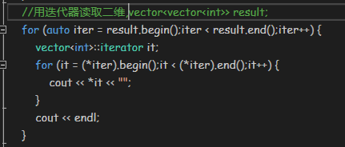



给二维vector初始化，因为要给它添加值，还不是用的push_back，是直接用的下标赋值方法，所以要先初始化，不然会说越界。Leetcodearray59题